Міністерство освіти і науки України
Національний університет «Львівська політехніка»
Кафедра систем штучного інтелекту


Звіт
про виконання лабораторних та практичних робіт блоку № 4
На тему: «Двовимірні Масиви. Вказівники та Посилання. Динамічні масиви. робота з масивами та aлгоритми обробки.»
з дисципліни: «Основи програмування»
до:
Лабораторної Роботи №4
Лабораторної Роботи №5
Алготестер Лабораторної Роботи №2
Алготестер Лабораторної Роботи №3
Практичних Робіт до блоку №4

Виконала:
Студентка групи ШІ-11
Кобилянська Софія Олександрівна

Тема роботи:
Двовимірні Масиви. Вказівники та Посилання. Динамічні масиви. Робота з масивами та aлгоритми обробки.

Мета роботи:
Ознайомитись з класами пам’яті у С++: статична, стек, купа. Зрозуміти механізм роботи вказівників та посилань. Навчитись виконувати операції з масивом через вказівники. Різниця між вказівниками та посиланнями. Поняття матриць у С++: двовимірні масиви. Навчитись використовувати динамічну пам’ять: динамічні одновимірні масиви та динамічні двовимірні масиви. Розібратись із механізмом роботи та імплементацією алгоритмів обробки масиву.

Теоретичні відомості:
- Теоретичні відомості з переліком важливих тем:
- Тема №1: Класи пам’яті: статична, динамічна, поняття стеку.
- Тема №2: Масиви та вказівники.
- Тема №3: Вказівники та посилання: різниця між ними, арифметика вказівників, використання вказівників
- Тема №4: Двовимірні масиви: спосіб представлення матриць, вкладені цикли для обробки матриць.
- Тема №5: Динамічні масиви: оператори new та delete
- Тема №6: Алгоритми обробки масивів: пошук та сортування.
- Індивідуальний план опрацювання теорії:
- Тема №1: Класи пам’яті: статична, динамічна, поняття стеку.
  - Джерела Інформації:
- Практичні інтерактивні матеріали
- Лекції О. Пшеничного
- Практичне заняття
- https://learn.microsoft.com/en-us/cpp/cpp/storage-classes-cpp?view=msvc-170
- Що опрацьовано:
- Статична та динамічна пам’ять, стек і купа (heap), час існування змінних; виділення та вивільнення пам’яті, ризики витоків пам’яті та звернення до неіснуючих об’єктів.
  - Статус: Ознайомлена
  - Початок опрацювання теми: 20.10
  - Завершення опрацювання теми: 26.10
- Тема №2 Масиви та вказівники.
  - Джерела Інформації:
    - Методичні вказівки Епіка 4
    - Лекції О. Пшеничного
    - Практичне заняття
    - https://learn.microsoft.com/en-us/cpp/cpp/arrays-cpp?view=msvc-170
  - Що опрацьовано:
  - Відмінності між масивами фіксованого розміру та динамічними масивами; адреси змінних, оголошення та розіменування вказівників, зв’язок імені масиву з адресою першого елемента; поняття посилань і їх відмінності від вказівників.
  - Статус: Ознайомлена
  - Початок опрацювання теми: 20.10
  - Звершення опрацювання теми: 26.10
- Тема №3: Вказівники та посилання: різниця між ними, арифметика вказівників, використання вказівників
  - Джерела Інформації:
    - Практичні інтерактивні матеріали
    - Лекції О. Пшеничного
    - Практичне заняття
    - https://learn.microsoft.com/en-us/cpp/cpp/references-cpp?view=msvc-170
  - Що опрацьовано:
  - Доступ до елементів масиву за допомогою вказівників, арифметика вказівників; передача аргументів у функції через вказівники та посилання; використання new і delete, приклади побудови зв’язаних структур даних.
  - Статус: Ознайомлена
  - Початок опрацювання теми: 20.10
  - Звершення опрацювання теми; 26.10
- Тема №4: Двовимірні масиви: спосіб представлення матриць, вкладені цикли для обробки матриць.
  - Джерела Інформації:
    - Лекції О. Пшеничного
    - https://learn.microsoft.com/en-us/cpp/cpp/arrays-cpp?view=msvc-170
  - Що опрацьовано:
  - Оголошення та ініціалізація двовимірних масивів, індексація рядків і стовпців; обхід вкладеними циклами, обробка матриць; передача масивів у функції та врахування розмірів під час обчислень.
  - Статус: Ознайомлена
  - Початок опрацювання теми: 20.10
  - Завершення опрацювання теми: 26.10
- Тема №5: Динамічні масиви: оператори new та delete
  - Джерела Інформації:
    - Практичні інтерактивні матеріали
    - Лекції О. Пшеничного
    - Практичне заняття
  - Що опрацьовано:
  - Створення масивів із розміром, визначеним під час виконання програми, оператори new[] і delete[]; звернення до елементів і передача масивів у функції; зміна розміру через створення нового масиву й копіювання даних; застосування std::vector як безпечнішої альтернативи.
  - Статус: Ознайомлена
  - Початок опрацювання теми: 20.10
  - Звершення опрацювання теми: 26.10
- Тема №6: Алгоритми обробки масивів: пошук та сортування.
  - Джерела Інформації:
    - Лекції О. Пшеничного
    - https://learn.microsoft.com/en-us/cpp/standard-library/algorithm?view=msvc-170
  - Що опрацьовано:
  - Лінійний пошук, пошук мінімального й максимального значень, підрахунок і сумування елементів; сортування масивів, зокрема бульбашкове; використання циклів та умов для обробки одно- і двовимірних масивів, оцінювання складності алгоритмів.
  - Статус: Ознайомлена
  - Початок опрацювання теми: 20.10
  - Звершення опрацювання теми: 26.10

Виконання роботи:

1. Опрацювання завдання та вимог до програм та середовища:

Завдання №1 Theory Education Activities
- Подробиці завдання: ознайомитися й опрацювати теоретичні відомості за темами Epic 4: класи пам’яті, масиви та вказівники, посилання, двовимірні й динамічні масиви, алгоритми їх обробки.
- Ключові моменти, які слід врахувати: зазначити джерела інформації, опрацьований матеріал, статус і дати вивчення кожної теми.
Завдання №2 Requirements management and design activities
- Подробиці завдання: проаналізувати вимоги до лабораторних, задач Algotester і практичної роботи; спроєктувати алгоритми та підготувати блок-схеми, оцінити орієнтовний час реалізації.
- Ключові моменти, які слід врахувати: відобразити роботу з масивами, цикли, розгалуження, виклики функцій, виділення та звільнення пам’яті; передбачити перевірку вхідних даних і граничних випадків.
Завдання №3 Lab# programming: Lab 4
- Варіант завдання: 18.
- Подробиці завдання: реалізувати за допомогою масиву однонаправлене кільце з переходом від останнього елемента до першого. Вивести елементи від K-го до K−1-го, додати в кільце перший і останній елементи, видалити парні елементи та повторно вивести кільце.
- Ключові моменти, які слід врахувати під час впровадження програми: циклічний перехід між індексами за модулем довжини масиву; коректне додавання й видалення елементів зі зміною розміру; перевірка K і обробка випадку порожнього кільця після видалення.
Завдання №4 Lab# programming: Lab 5
- Варіант завдання: 18.
- Подробиці завдання: для квадратного двовимірного масиву N × N послідовно розглянути квадратні підмасиви, правий верхній елемент яких лежить на бічній діагоналі. У кожному знайти максимальний елемент і перестановками цілих рядків та стовпців перемістити його у правий верхній кут відповідного підмасиву. Перевірити, чи утворилася на бічній діагоналі спадна послідовність.
- Ключові моменти, які слід врахувати під час впровадження програми: передавання двовимірного масиву у функції; вкладені цикли для пошуку максимуму; перестановка саме цілих рядків і стовпців, а не окремих елементів; перевірка спадання значень на бічній діагоналі.
Завдання №5 Lab# programming: Algotester Lab 2v2
- Подробиці завдання: задано масив із N цілих чисел та три числа a, b, c. Видалити з масиву всі входження цих трьох значень, після чого побудувати масив сум сусідніх елементів отриманої послідовності та вивести його.
- Ключові моменти, які слід врахувати під час впровадження програми: збереження порядку елементів після видалення; формування сум лише з елементів нового масиву; коректний розмір результату M−1 і обробка короткого масиву.
Завдання №6 Lab# programming: Algotester Lab 3v2
- Подробиці завдання: для двох масивів розмірів N і M, елементи кожного з яких унікальні, визначити кількість значень, наявних одночасно в обох масивах, а також кількість різних значень у їх об’єднанні.
- Ключові моменти, які слід врахувати під час впровадження програми: порівняння елементів масивів, підрахунок спільних значень без повторів; кількість унікальних елементів об’єднання обчислювати як N + M мінус кількість спільних.
Завдання №7 Practice# programming: Class Practice Task
- Подробиці завдання: створити консольну програму «Редактор монохромного зображення», яка зберігає зображення як динамічний двовимірний масив значень яскравості від 0 до 9. Реалізувати меню з показом зображення, статистикою яскравості, інверсією, горизонтальним віддзеркаленням, поворотом на 90° праворуч і виходом.
- Ключові моменти, які слід врахувати під час впровадження програми: виділення int** через new[] і звільнення через delete[]; виведення з палітрою « .:-=+*#%@»; обхід рядків за допомогою *(row + j), координати екстремумів через параметри-посилання, обмін пікселів через вказівники; поворот зі створенням нового масиву, зміною rows і cols та звільненням старої пам’яті; перевірка введення, цикл меню do-while.

Завдання №8 Practice# programming: Self Practice Task 1 – “Сортування»
Деталі завдання:
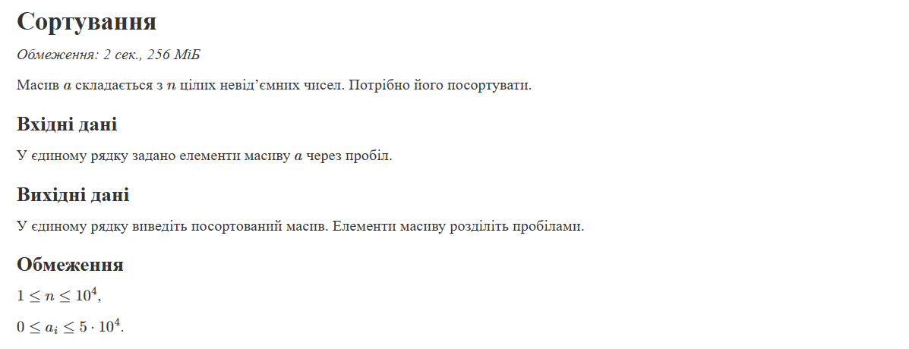
Завдання №9 Practice# programming: Self Practice Task 2 – “Цікавий масив»
Деталі завдання:
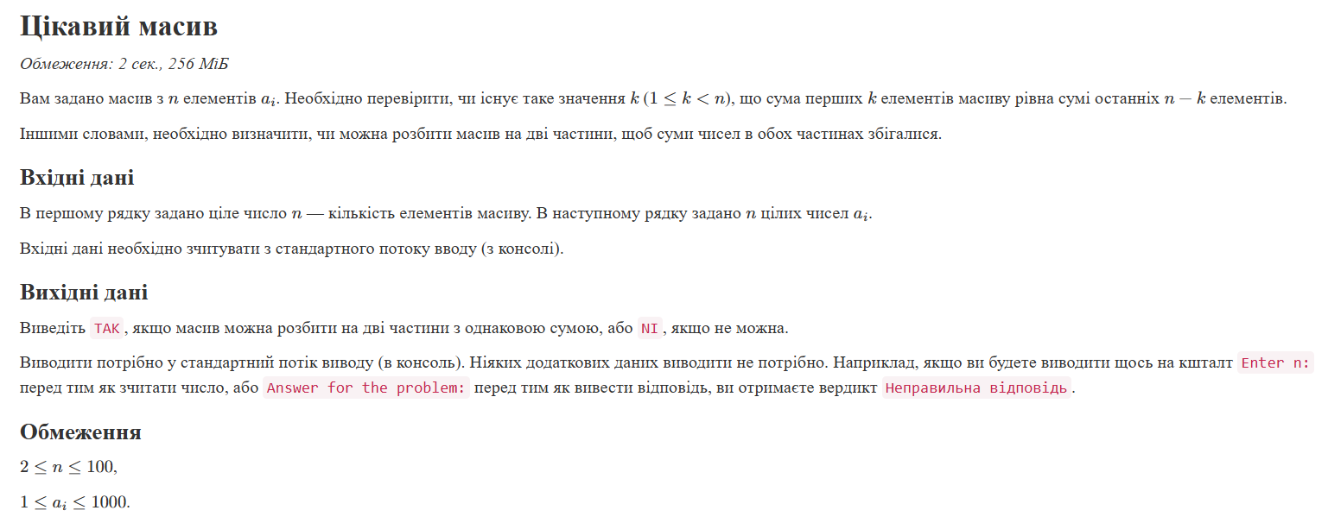
Завдання №10 Practice# programming: Self Practice Task 3 – “Найбільша пара»
Деталі завдання:
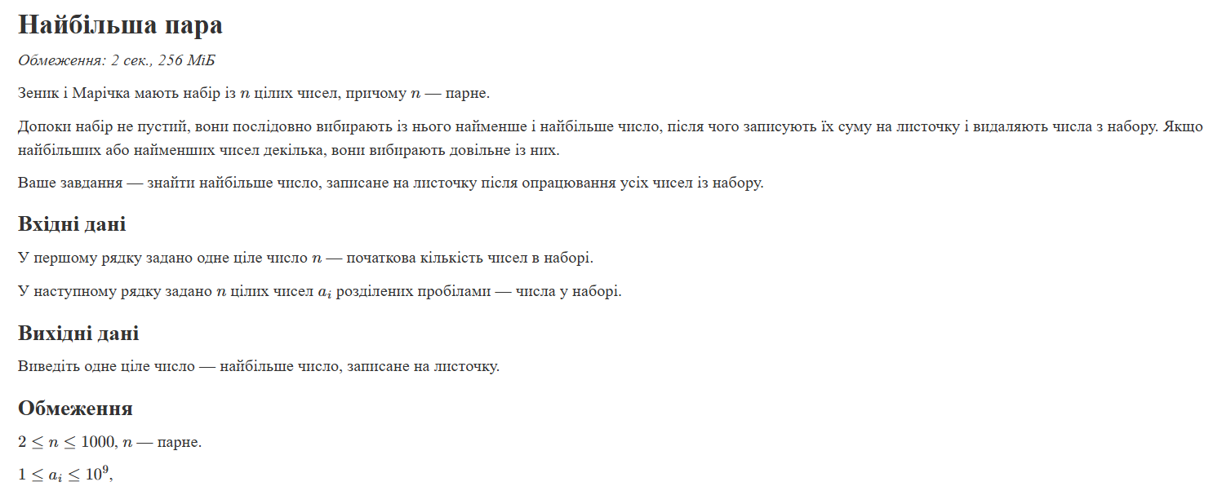

Завдання №11 Result Documentation Report and Outcomes Placement Activities (Docs and Programs on GitHub)
- Подробиці завдання: оформити звіт Epic 4 за встановленою структурою та розмістити програмні файли й результати роботи на GitHub.
- Ключові моменти, які слід врахувати: додати тексти програм, посилання на репозиторій або pull request, блок-схеми, результати тестування та фактично витрачений час.
Завдання №12 Result Evaluation and Release
- Подробиці завдання: перевірити виконання вимог до всіх програм, оцінити отримані результати й порівняти запланований та фактичний час.
- Ключові моменти, які слід врахувати: коректність алгоритмів і виведення, обробка помилкових і граничних даних, звільнення динамічної пам’яті та відповідність умовам варіанта 18.

2. Дизайн та планована оцінка часу виконання завдань:
Програма №1 Lab# programming: Lab 4 – "Робота з одновимірними масивами"
- Планований час на реалізацію: 1 год
- Важливі деталі для врахування в імплементації: уважність до меж масиву

Програма №2 Lab# programming: Lab 5 – "Функції і масиви"
- Планований час на реалізацію: 1 год
- Важливі деталі для врахування в імплементації: організувати правильний вивід

Програма №3 Lab# programming: Algotester Lab 2v2
- Планований час на реалізацію: 30 хв
- Важливі деталі для врахування в імплементації: організувати правильну математичну модель
Програма №4 Lab# programming: Algotester Lab 3v2
- Планований час на реалізацію: 30 хв
- Важливі деталі для врахування в імплементації: організувати правильний вивід
Програма №5 Practice# programming: Class Practice Task
- Блок-схема:
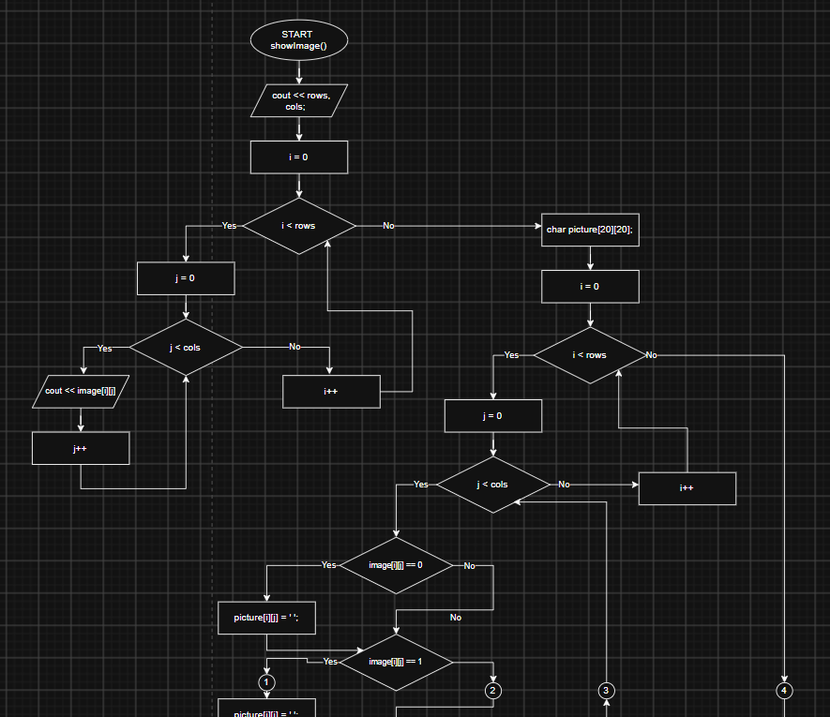
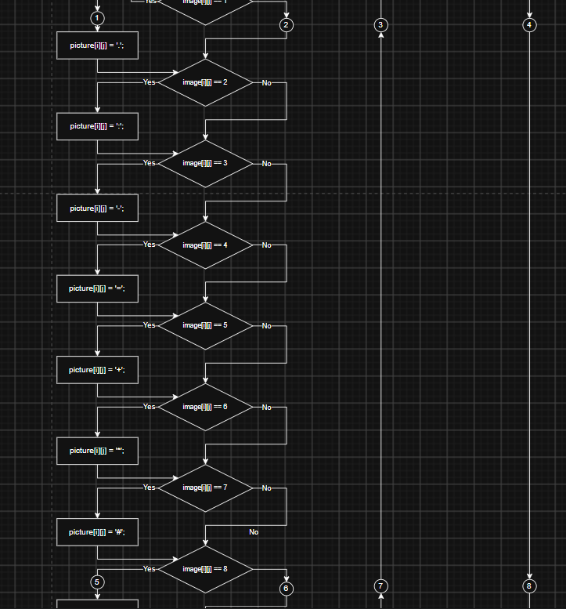
м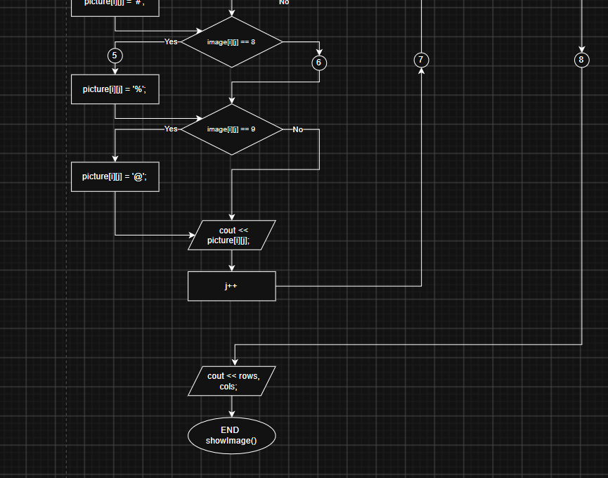
Рис 1. Функція showImage()

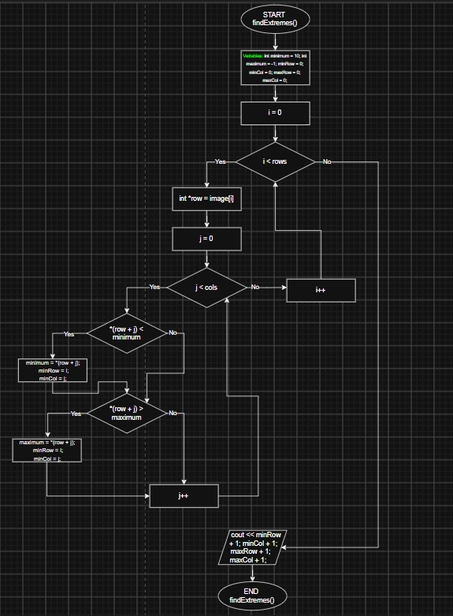
Рис 2. Функція findExtremes()

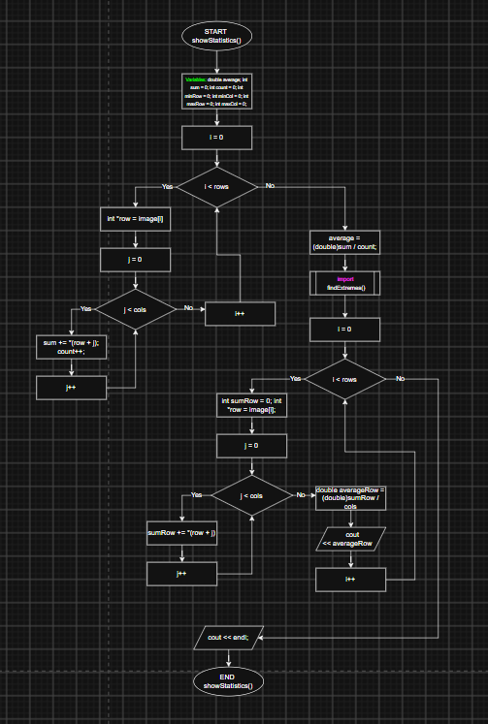
Рис 3. Функція showStatistics()

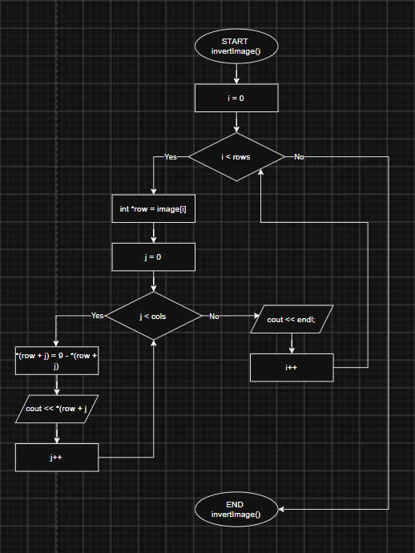
Рис 4. Функція invertImage()

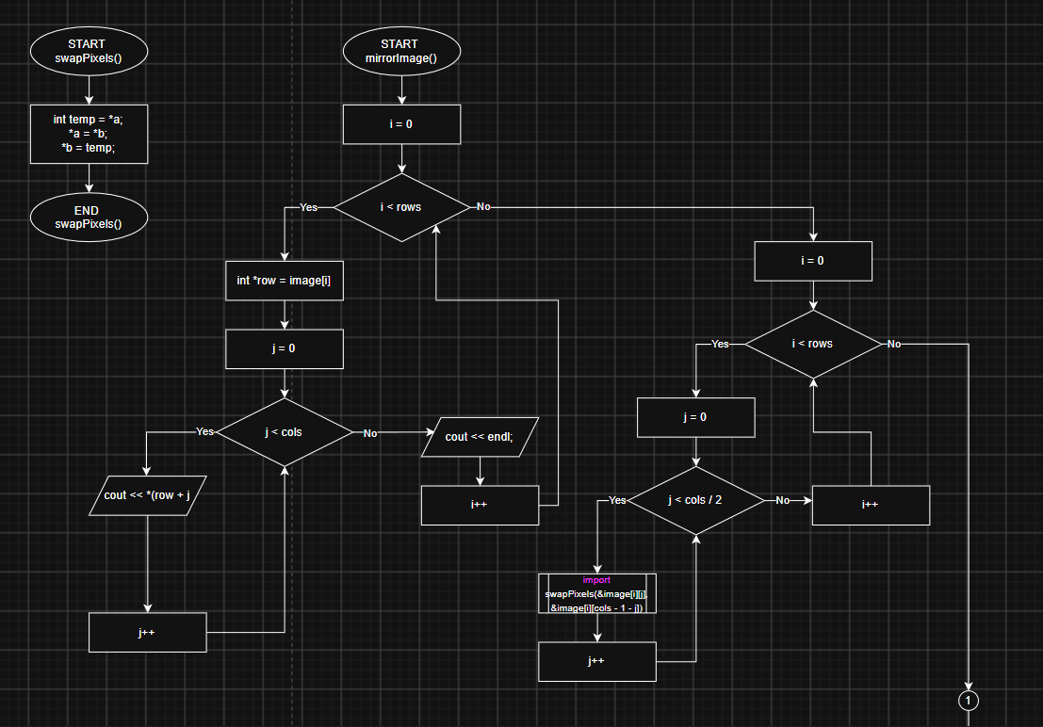
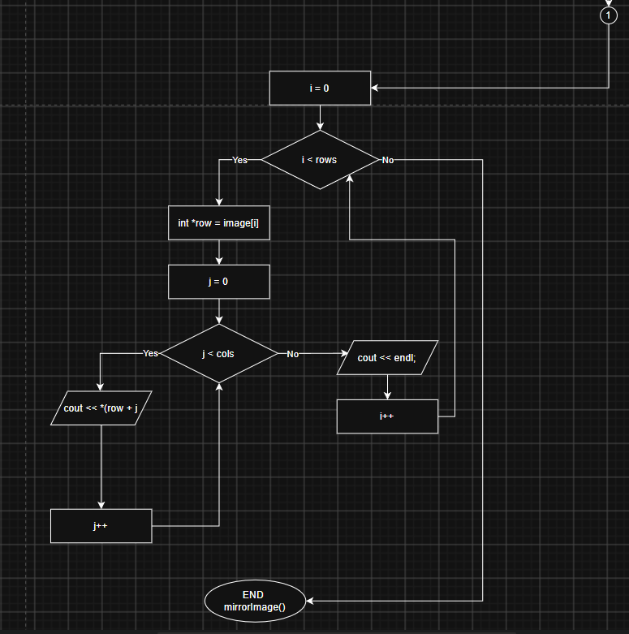
Рис 5. Функції swapPixels() та mirrorImage()

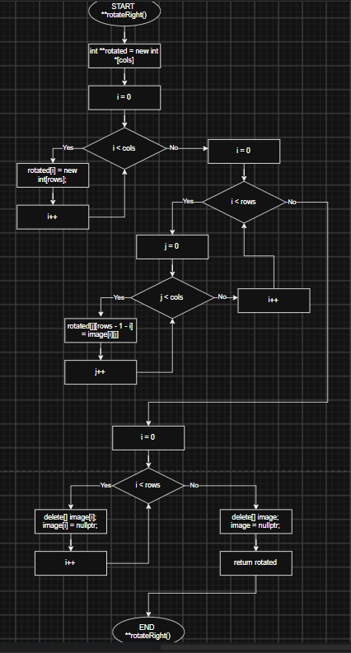
Рис 6. Функція **rotateRight()

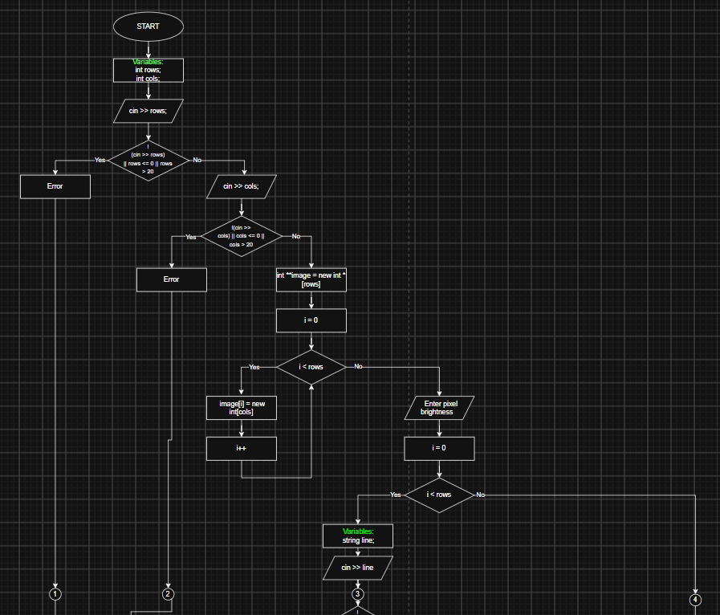

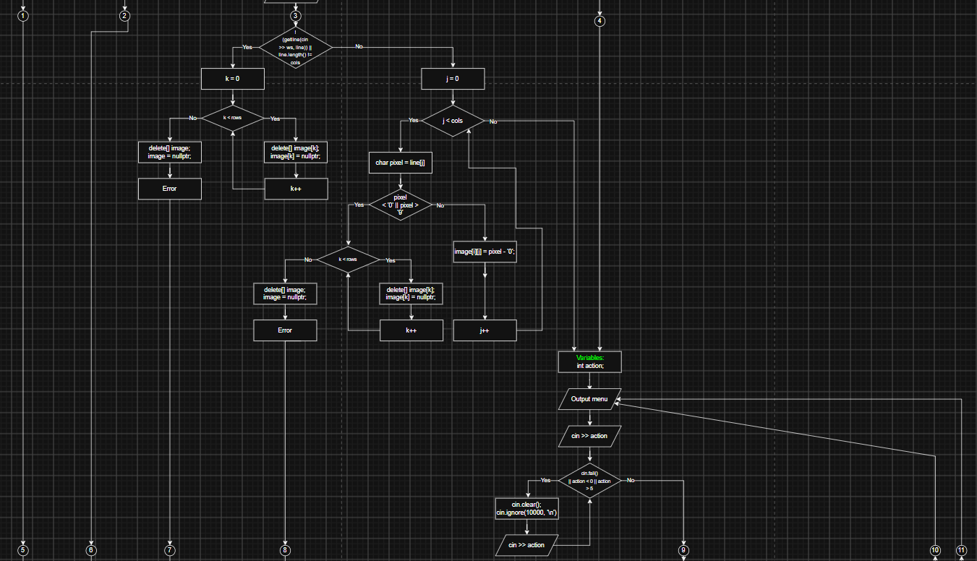

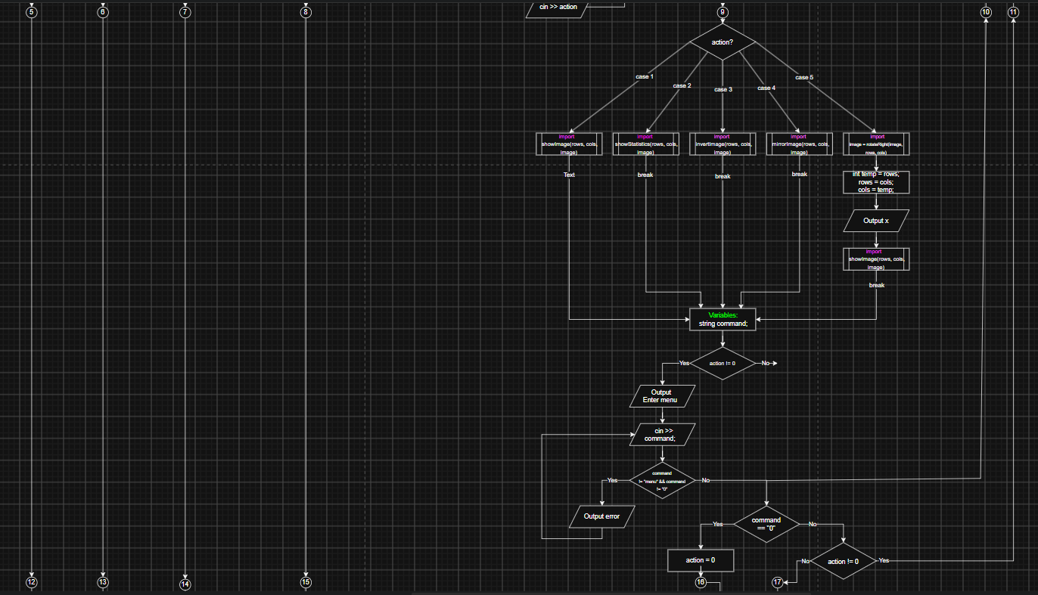

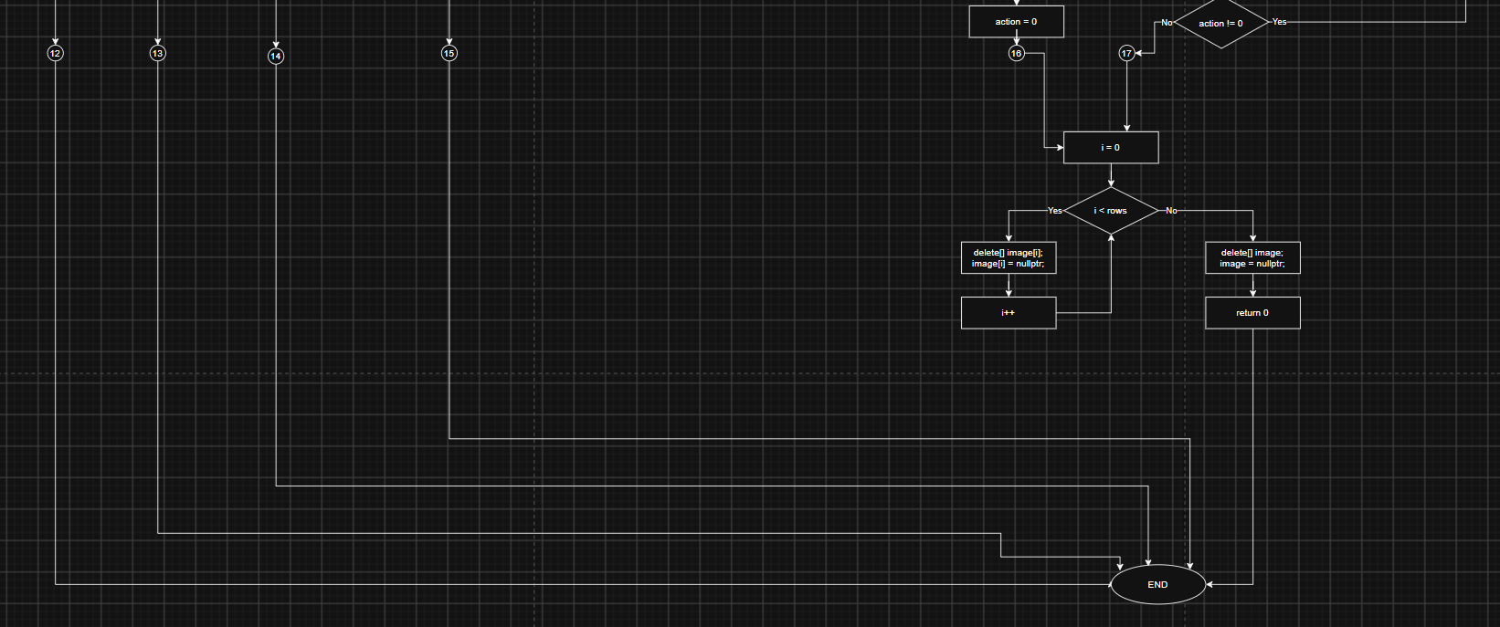
Рис 7. Функція main()

- Планований час на реалізацію: 5 год
- Важливі деталі для врахування в імплементації: перевірити всі крайні межі та некоректний ввід.

Програма №6 Practice# programming: Self Practice Task 1 – “Сортування»
- Планований час на реалізацію: 45 хв
- Важливі деталі для врахування в імплементації: використання посилань (int&) у функції обміну елементів

Програма №7 Practice# programming: Self Practice Task 2 – «Цікавий масив»
- Планований час на реалізацію: 45 хв
- Важливі деталі для врахування в імплементації: використання вказівника (int*) для передачі масиву у функцію

Програма №8 Practice# programming: Self Practice Task 3 – «Найбільша пара»
- Планований час на реалізацію: 45 хв
- Важливі деталі для врахування в імплементації: Формування пар із найменшого та найбільшого елементів

3. Конфігурація середовища до виконання завдань:
- 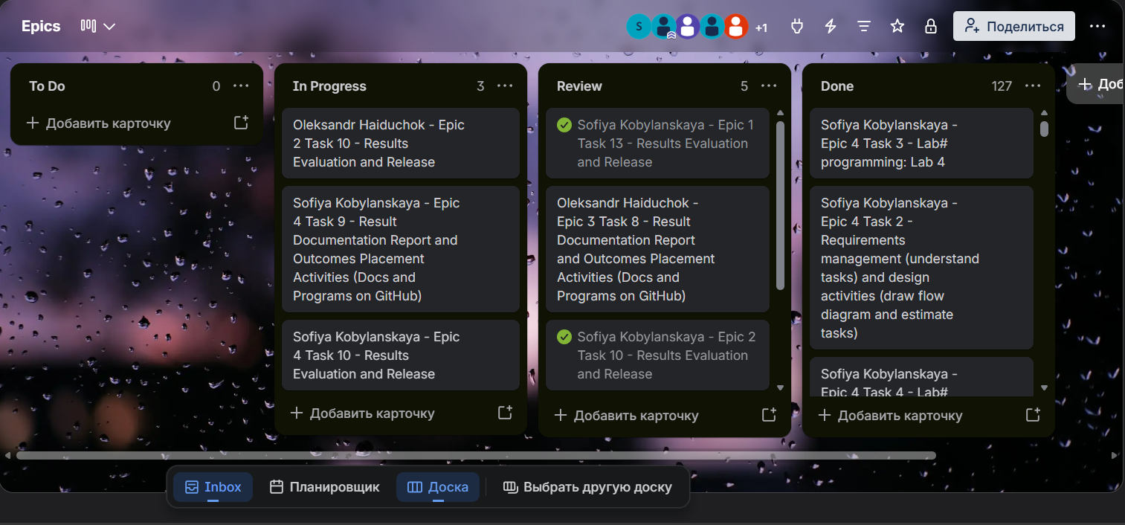
Рис 8. Створена дошка та робоча область Trello

4. Виконання практичного завдання + Код програм з посиланням на зовнішні ресурси:
Завдання №3 Lab# programming: Lab 4v18
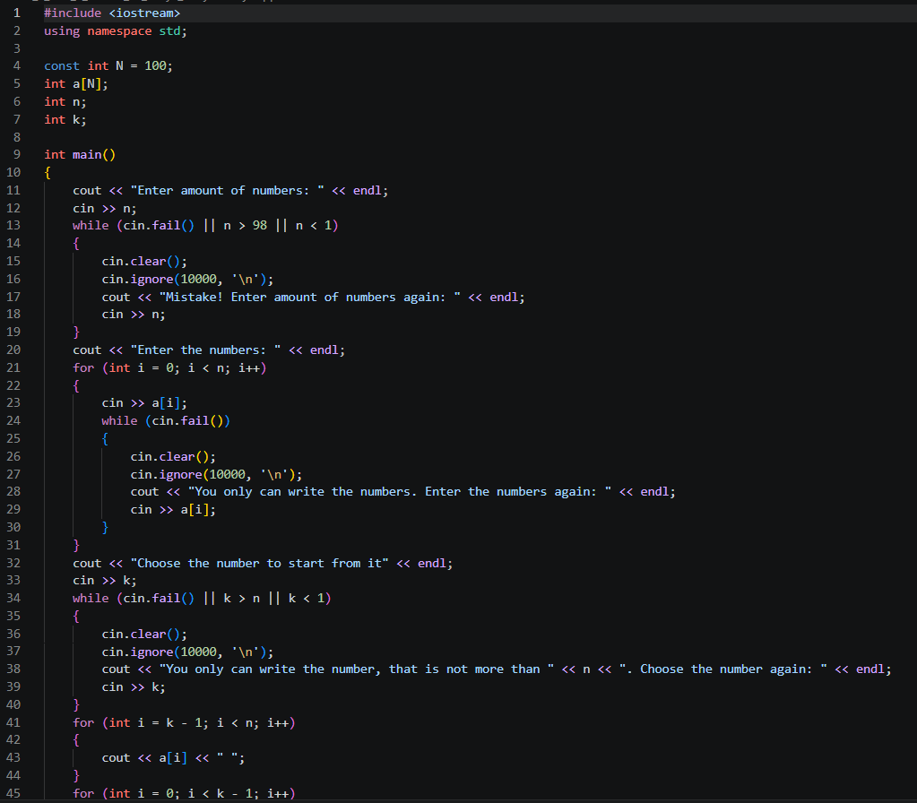
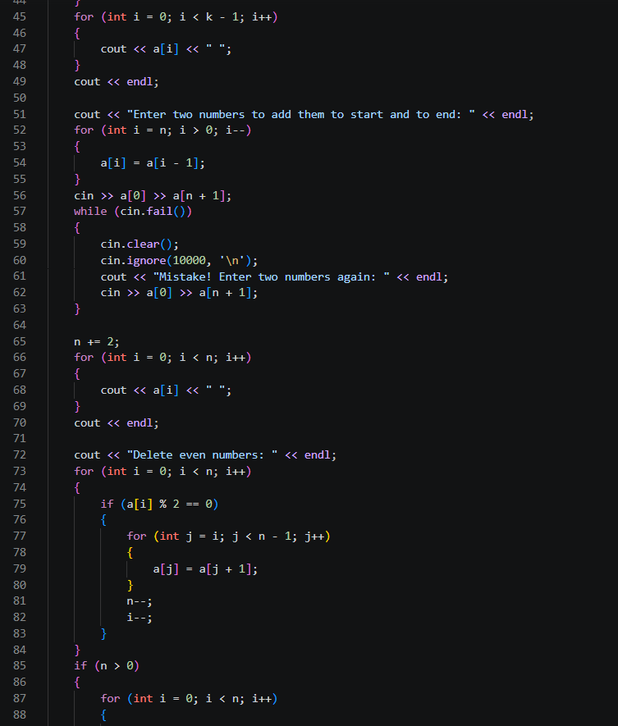
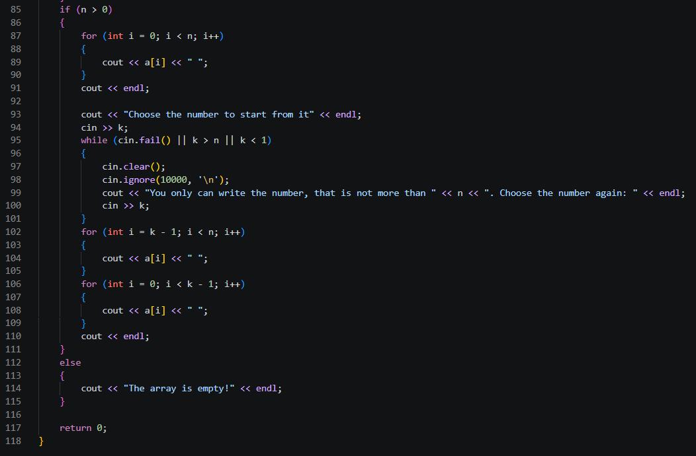
Code#1. Lab 4v18

Посилання на файл коду в пулреквесті:
Epic 4 - Sofiya Kobylanskaya by gtr4455 · Pull Request #488 · artificial-intelligence-department/ai_programming_playground_2026
Завдання №4 Lab# programming: Lab 5v18
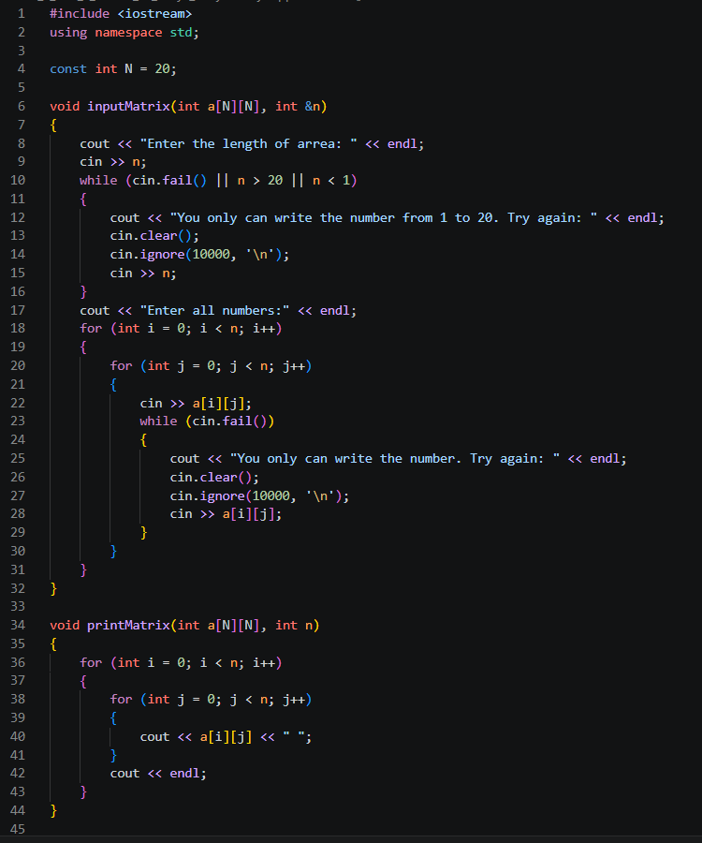
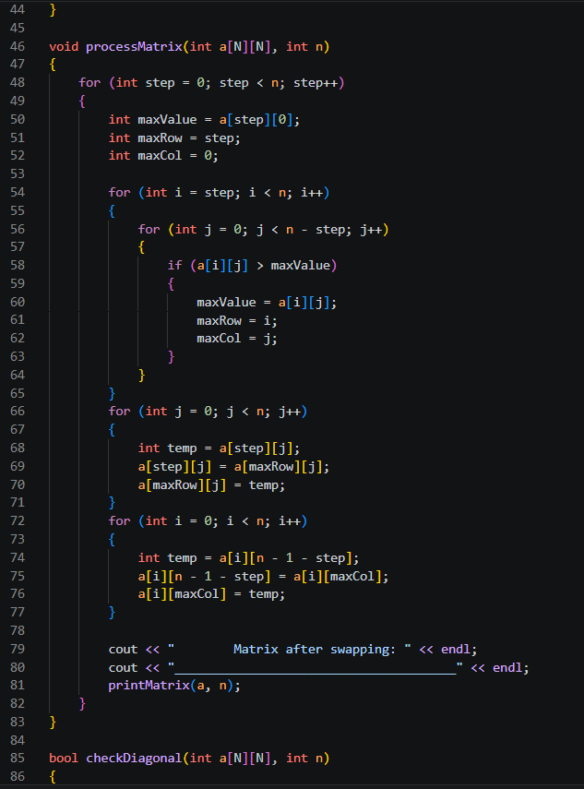
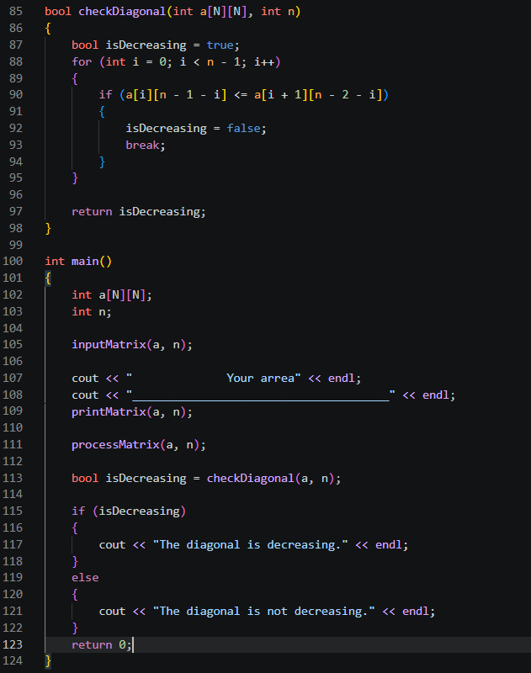
Code#2. Lab 5v18

Посилання на файл коду в пулреквесті:
Epic 4 - Sofiya Kobylanskaya by gtr4455 · Pull Request #488 · artificial-intelligence-department/ai_programming_playground_2026
Завдання №5 Lab# programming: Algotester Lab 2v2
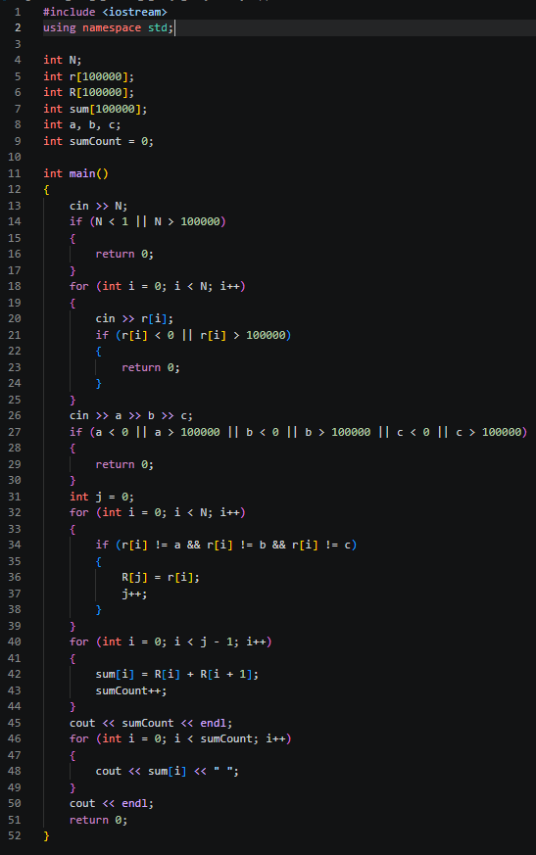
Code#3. Algotester Lab 2v2

Посилання на файл коду в пулреквесті:
Epic 4 - Sofiya Kobylanskaya by gtr4455 · Pull Request #488 · artificial-intelligence-department/ai_programming_playground_2026

Завдання №6 Lab# programming: Algotester Lab 3v2
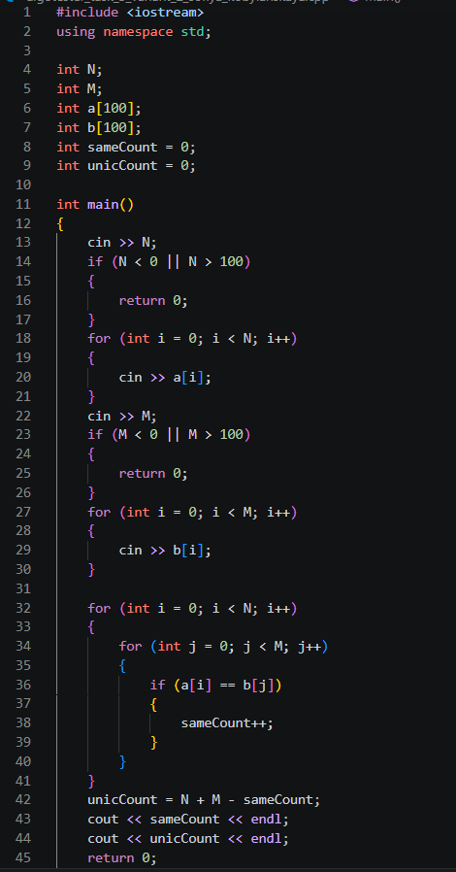
Code#4. Algotester Lab 3v2

Посилання на файл коду в пулреквесті:
Epic 4 - Sofiya Kobylanskaya by gtr4455 · Pull Request #488 · artificial-intelligence-department/ai_programming_playground_2026

Завдання №7 Practice# programming: Class Practice Task

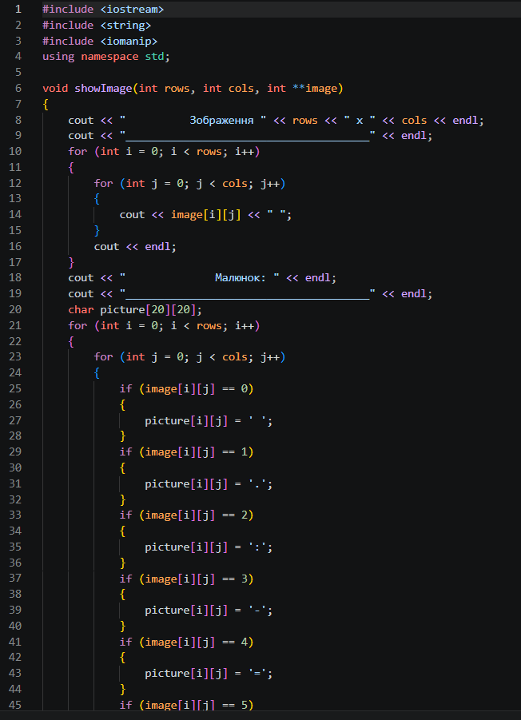
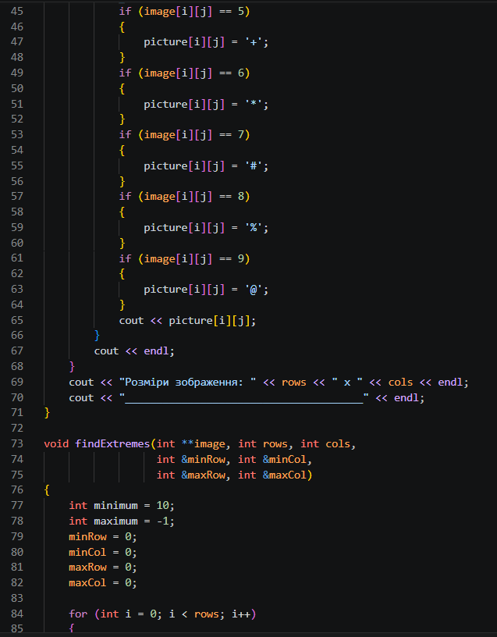
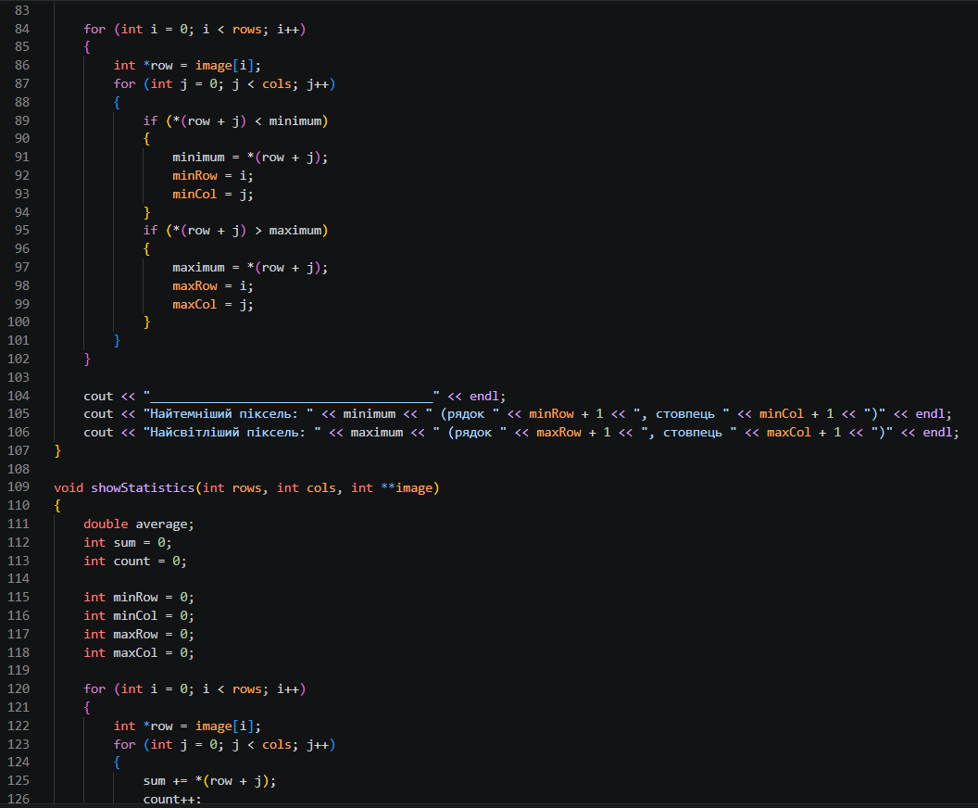
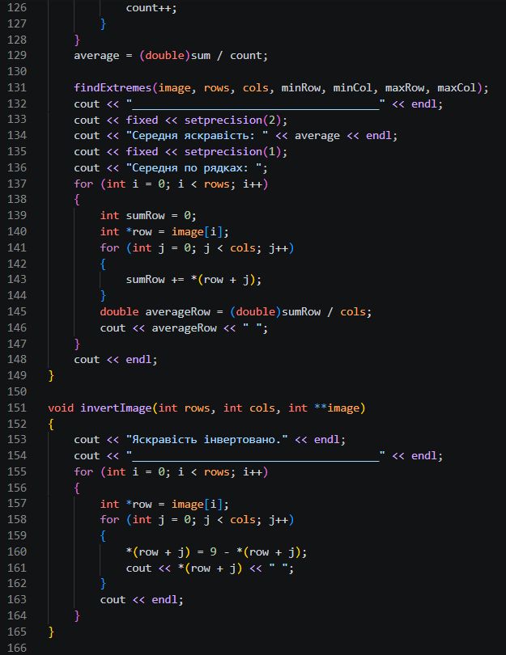
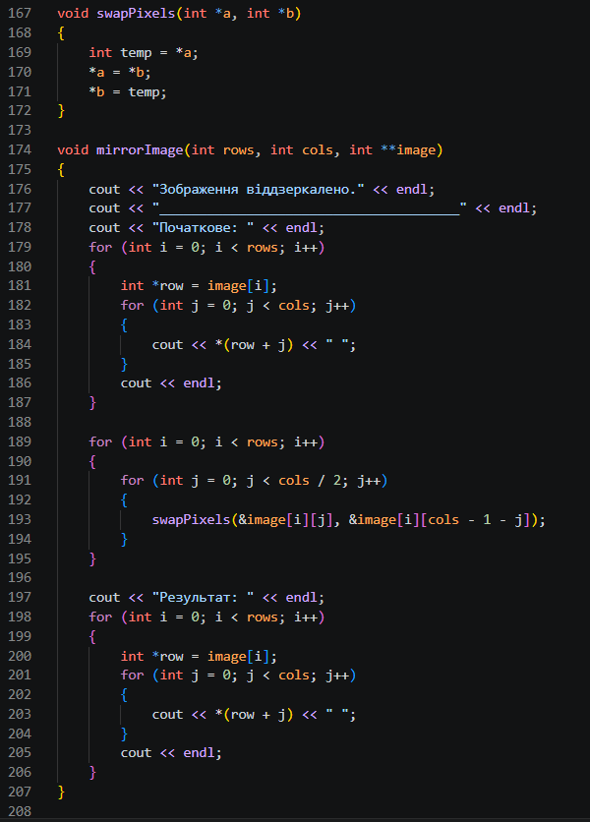
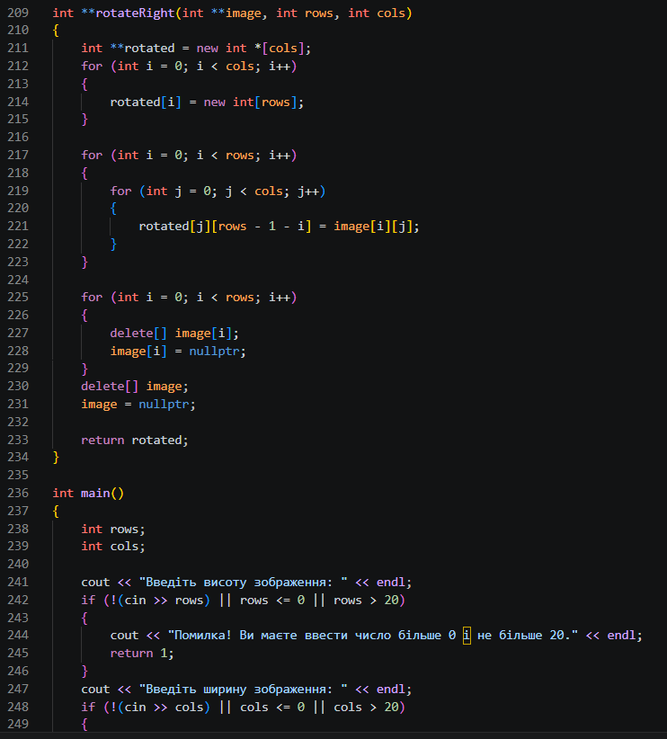
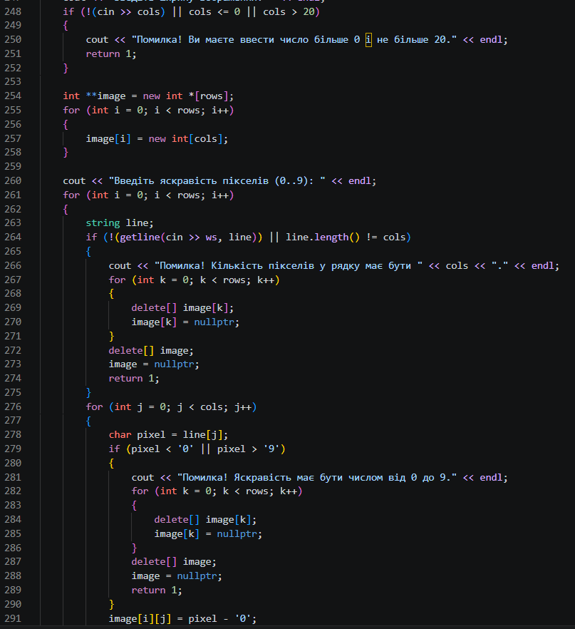
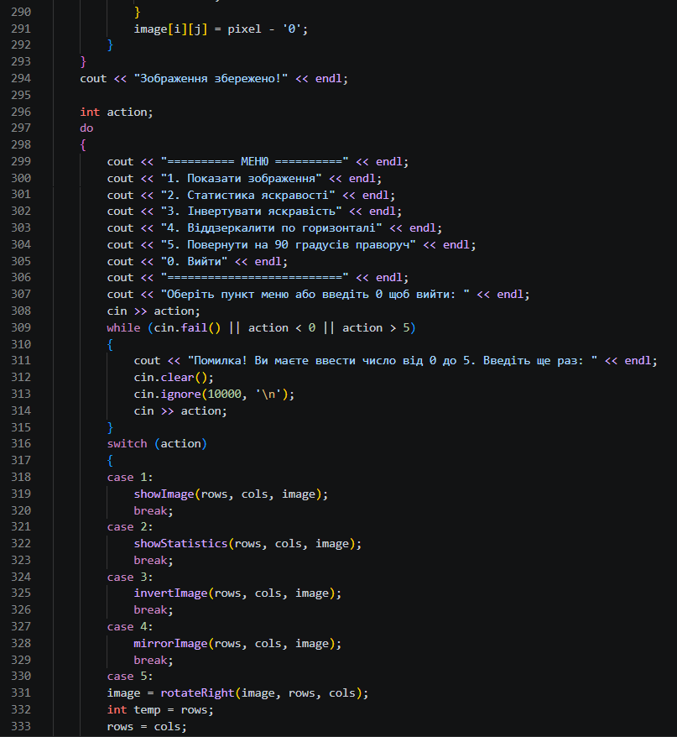
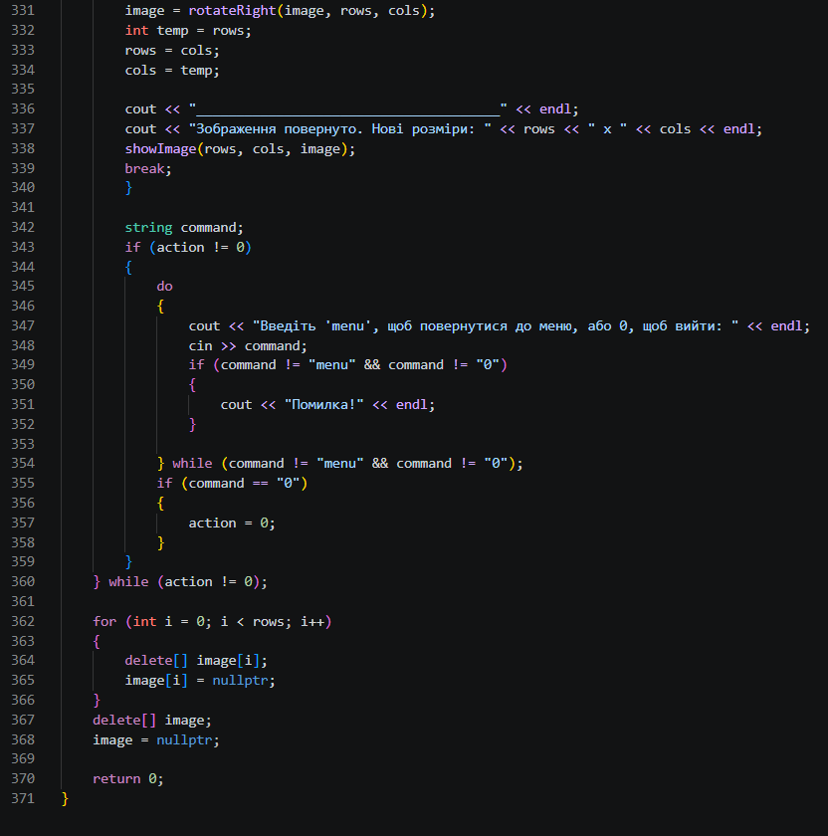
Code#5. Practice Task

Посилання на файл коду в пулреквесті:
Epic 4 - Sofiya Kobylanskaya by gtr4455 · Pull Request #488 · artificial-intelligence-department/ai_programming_playground_2026
Завдання №8 Practice# programming: Self Practice Task 1 – “Сортування”
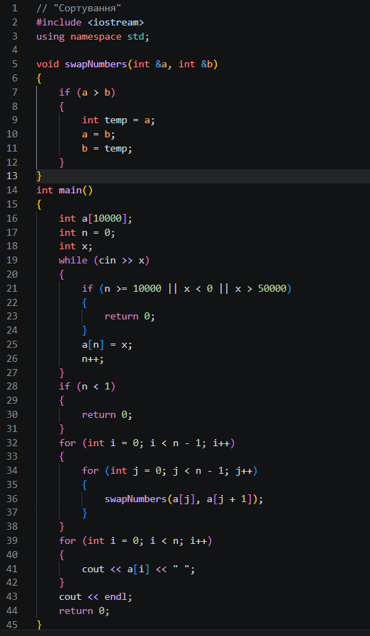
Code#6. Self Practice Task 1 – “Сортування”
Посилання на файл коду в пулреквесті:
Epic 4 - Sofiya Kobylanskaya by gtr4455 · Pull Request #488 · artificial-intelligence-department/ai_programming_playground_2026

Завдання №11 Practice# programming: Self Practice Task 2 – «Цікавий масив»

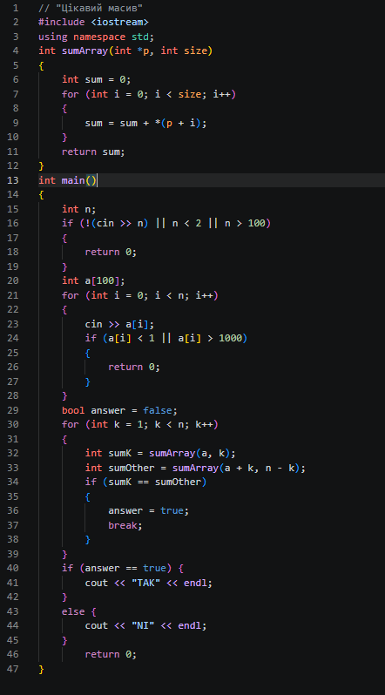
Code#7. Self Practice Task 2 – “Цікавий масив”
Посилання на файл коду в пулреквесті:
Epic 4 - Sofiya Kobylanskaya by gtr4455 · Pull Request #488 · artificial-intelligence-department/ai_programming_playground_2026
Завдання №12 Practice# programming: Self Practice Task 3 – «Найбільша пара»

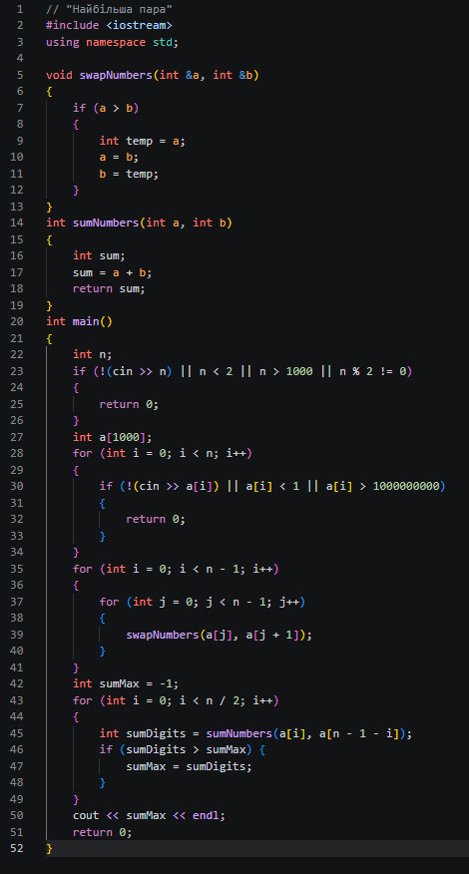
Code#8. Self Practice Task 3 – “Найбільша пара”
Посилання на файл коду в пулреквесті:
Epic 4 - Sofiya Kobylanskaya by gtr4455 · Pull Request #488 · artificial-intelligence-department/ai_programming_playground_2026

5. Результати виконання завдань, тестування та фактично затрачений час:
Завдання №3 Lab# programming: Lab 4v18
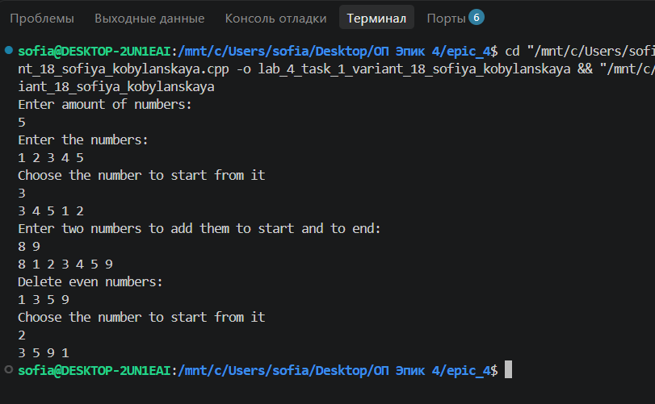
Рис 9. Тестування Lab 4v18
Час затрачений на виконання завдання: 1 год
Завдання №4 Lab# programming: Lab 5v18
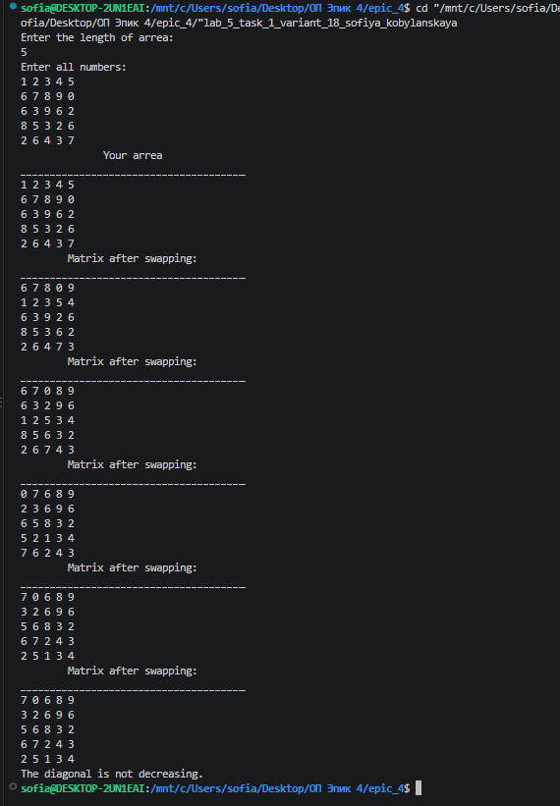
Рис 10. Тестування Lab 5v18
Час затрачений на виконання завдання: 1 год

Завдання №5 Lab# programming: Algotester Lab 2v2
Рис 11. Тестування Algotester Lab 2v2
Час затрачений на виконання завдання: 40 хв

Завдання №6 Lab# programming: Algotester Lab 3v2
Рис 12. Тестування Algotester Lab 3v2
Час затрачений на виконання завдання: 45 хв

Завдання №7 Practice# programming: Class Practice Task
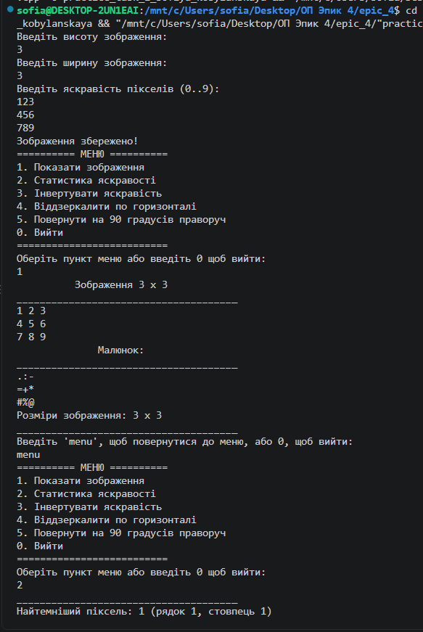
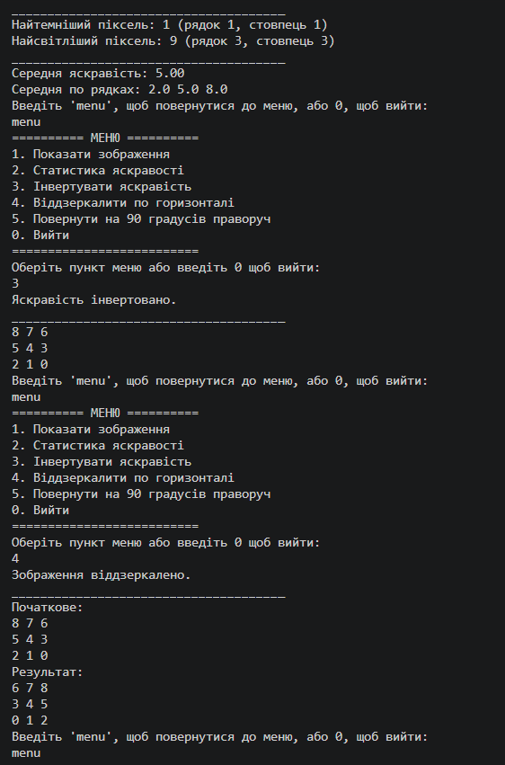
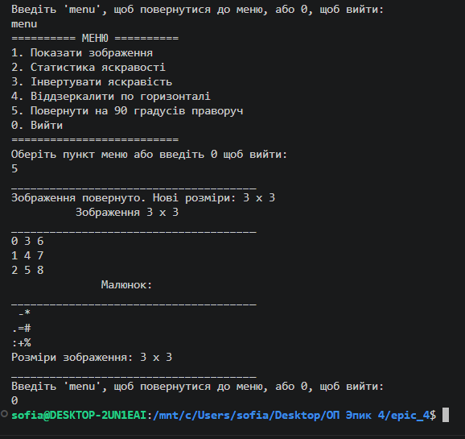
Рис 13. Тестування Practice Task
Час затрачений на виконання завдання: 6 год
Завдання №8 Practice# programming: Self Practice Task 1 – “Сортування»

Рис 14. Тестування Self Practice Task 1 – “Сортування»
Час затрачений на виконання завдання: 1 год

Завдання №11 Practice# programming: Self Practice Task 2 – «Цікавий масив»

Рис 15 Тестування Self Practice Task 2 – «Цікавий масив»

Час затрачений на виконання завдання: 1 год

Завдання №12 Practice# programming: Self Practice Task 3 – «Найбільша пара»

Рис 16 Тестування Self Practice Task 3 – «Найбільша пара»
Час затрачений на виконання завдання: 30 хв

6. Кооперація з командою:
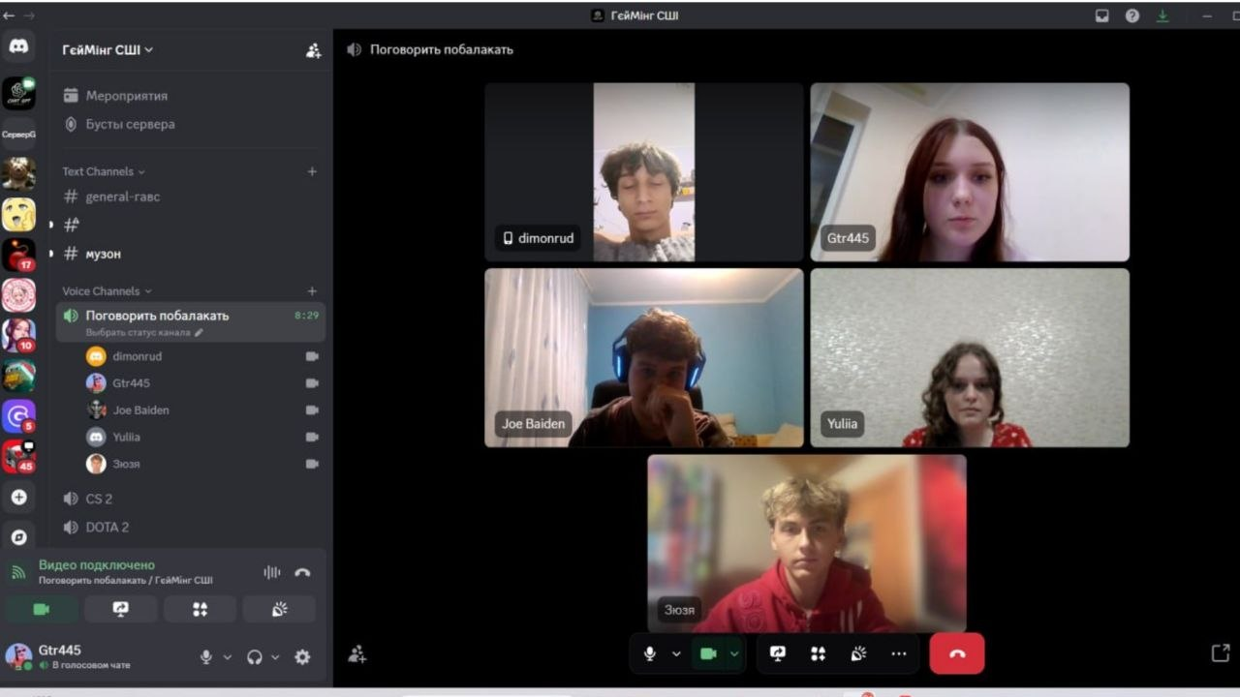
Рис 17. Зустріч
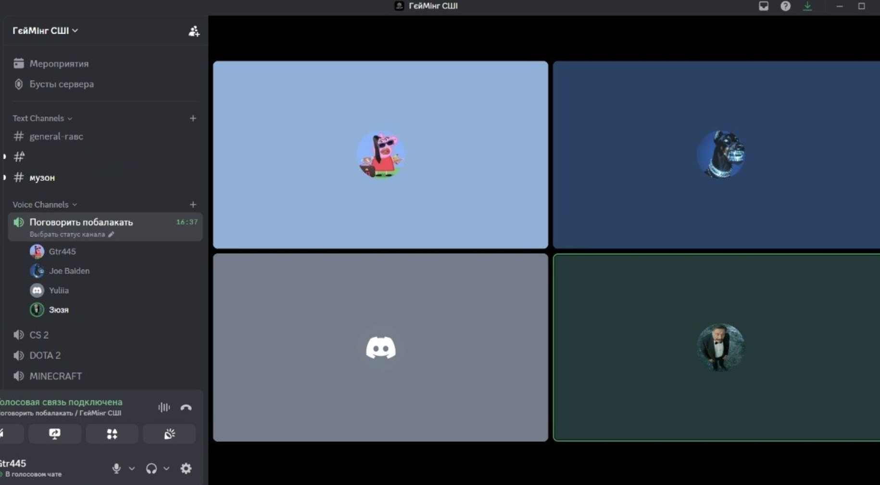
Рис 18. Зустріч

Висновки:
У процесі виконання роботи було розширено теоретичні знання та вдосконалено практичні навички програмування мовою C++. Досліджено особливості організації пам’яті, зокрема статичної пам’яті, стека та купи, а також засвоєно принципи динамічного виділення й звільнення пам’яті за допомогою операторів new і delete. Набуто досвіду роботи з вказівниками та посиланнями, їх застосування під час обробки масивів і передачі даних у функції. Удосконалено вміння створювати та опрацьовувати одновимірні й двовимірні масиви. Розглянуто ефективні підходи до сортування та пошуку елементів. Закріплено навички написання власних функцій і використання стандартних можливостей C++.

